信息软件业招聘岗位数分析报告

（2023年08月）

2023年08月，北京市信息软件业招聘岗位数2152个，其中本地1231个，外地921个。

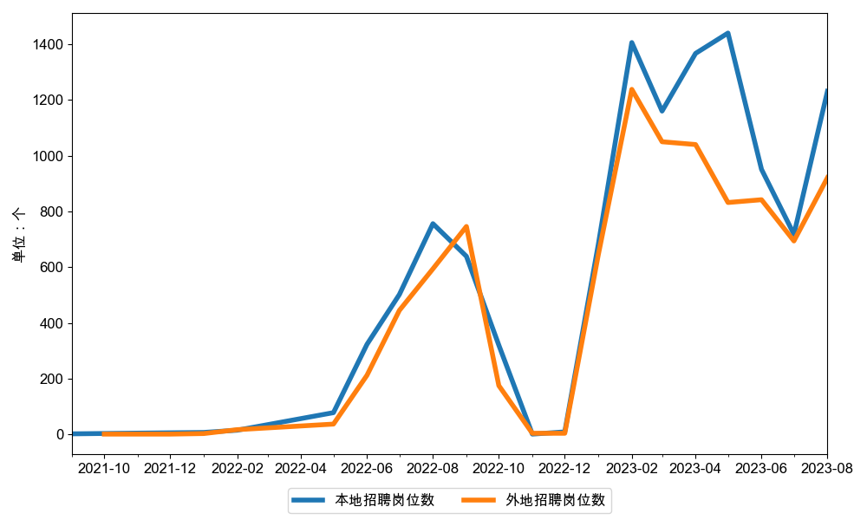

图：北京市信息软件业招聘岗位数

分集团看，阿里系招聘1人，其中本地0人，外地1人；百度系招聘136人，其中本地111人，外地25人；抖音系招聘335人，其中本地144人，外地191人；京东系招聘409人，其中本地291人，外地118人；快手系招聘358人，其中本地270人，外地88人；美团系招聘426人，其中本地141人，外地285人；神州数码招聘141人，其中本地74人，外地67人；小米系招聘169人，其中本地84人，外地85人。

表：分集团系北京市信息软件业招聘岗位数

|  |  |  |  |
| --- | --- | --- | --- |
|  | **本地** | **外地** | **合计** |
| 阿里系 | 0 | 1 | 1 |
| 百度系 | 111 | 25 | 136 |
| 抖音系 | 144 | 191 | 335 |
| 京东系 | 291 | 118 | 409 |
| 快手系 | 270 | 88 | 358 |
| 美团系 | 141 | 285 | 426 |
| 神州数码 | 74 | 67 | 141 |
| 小米系 | 84 | 85 | 169 |